**华北电力大学**

**华电云盘7.0客户端用户手册**

**二〇二三年十一月**

­­­

目 录

第1章 用户登录和上传下载文件 4

1.1数字华电及云盘网址登录 4

1.2客户端登录 6

1.2.1企业微信 6

1.2.2电脑或手机客户端 6

1.2.2登录配置 7

1.2.3设置本地缓存 9

1.4上传文件 11

1.5下载文件 12

第2章 共享协作 13

2.1 快速共享 13

2.2 共享给指定用户 14

2.3 共享给任意用户 16

第3章 数据保护 18

3.1 文件历史版本 18

3.1.1 什么是文件历史版本 18

3.1.2 应用场景 18

3.1.3 功能介绍 19

3.2 云端回收站 20

3.2.1 什么是云端回收站 20

3.2.2 应用场景 20

3.2.3 功能介绍 21

第4章 同步盘 25

第1章用户登录和上传下载文件

## 1.1数字华电及云盘网址登录

入口一：浏览器进入数字华电（地址：**[https://my.ncepu.edu.cn/](https://as.sinosure.com.cn/)）**，选择应用中心，点击华电云盘直接进入

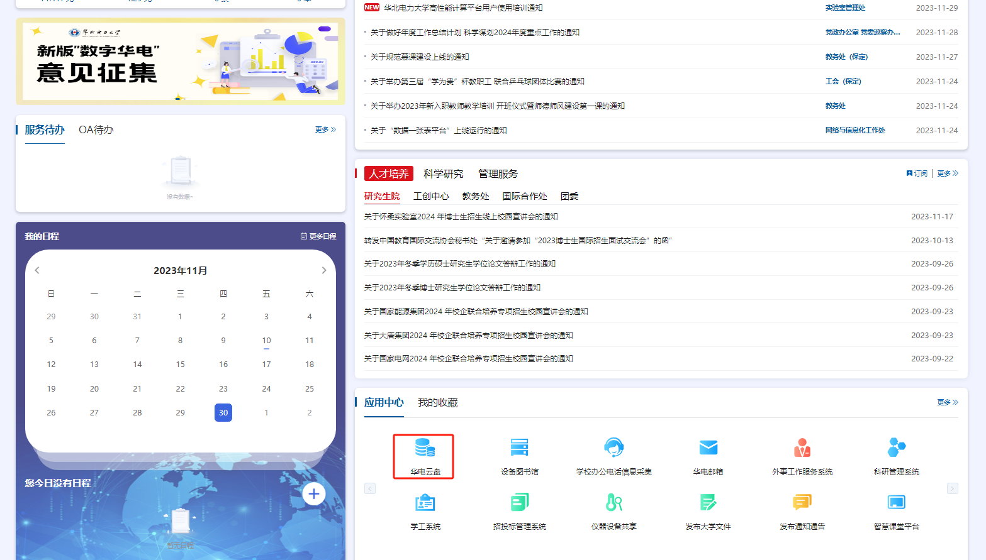

图1-1数字华电登录

入口二：云盘地址网址：<https://pan.ncepu.edu.cn>;打开后使用微信扫码即可进入

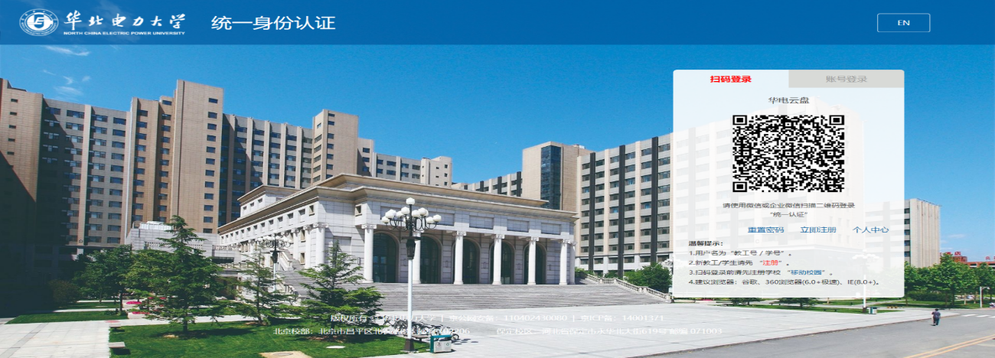

图1-2浏览器登录

进入云盘首页如下图：

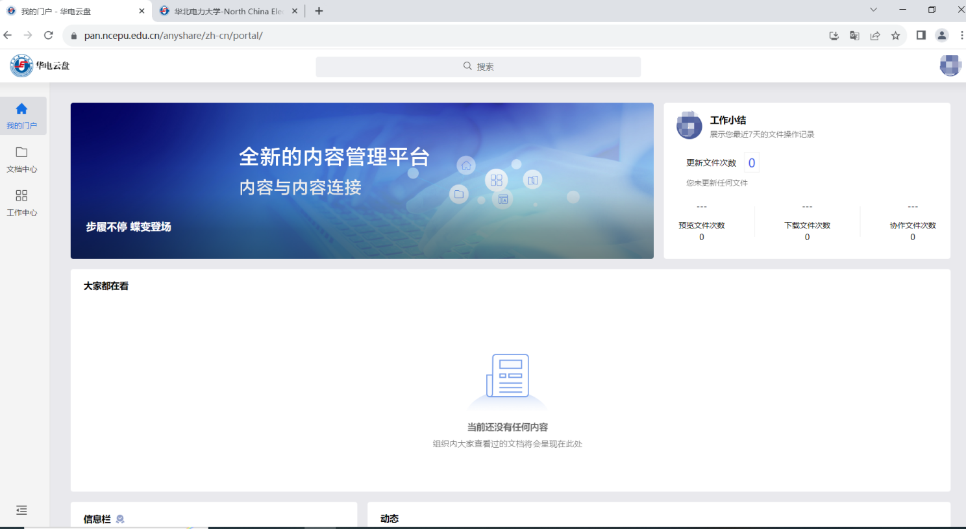

图1-3云盘首页

点击文档中心，如下图展示自己文档库的内容：

`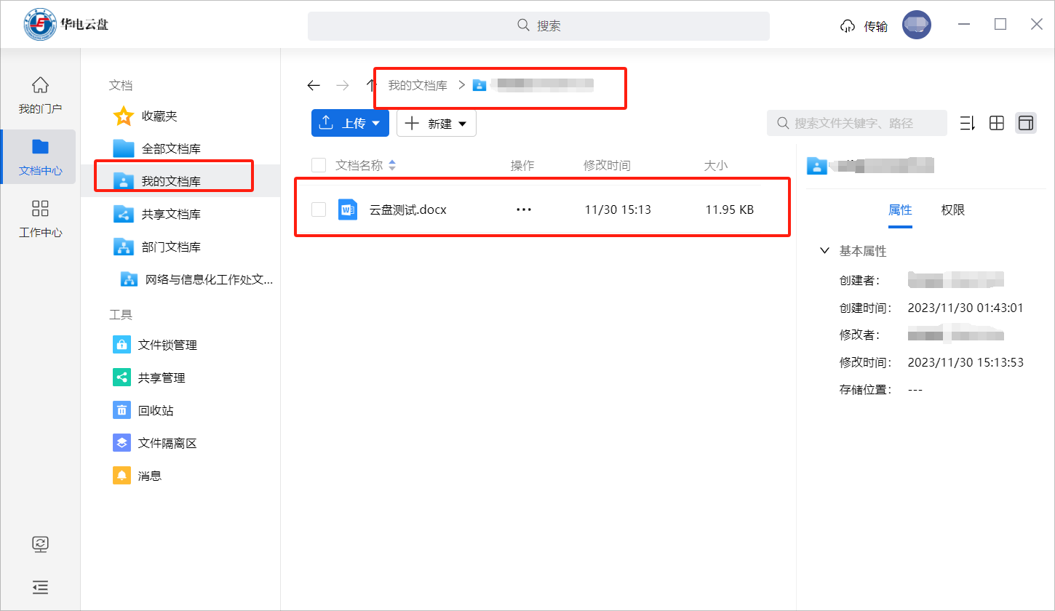

图1-4个人文档库

## 1.2客户端登录

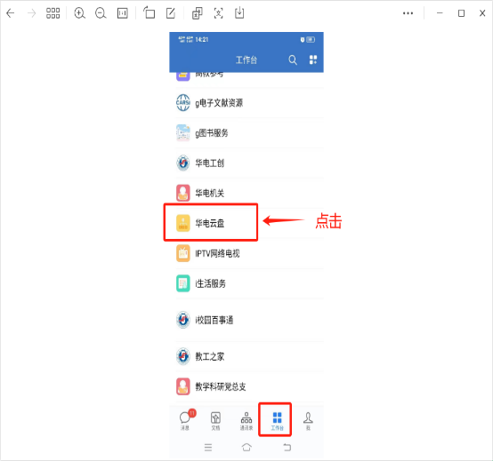1.2.1企业微信

企业微信或者微信公众号，

点击工作台，选择“华电云盘”进入

1.2.2电脑或手机客户端

在PC端安装客户端，通过浏览器访问地址，浏览器访问**[https://my.ncepu.edu.cn/](https://as.sinosure.com.cn/)** 登录进去点击右上角，选择合适的客户端到本地，之后右击客户端，以管理员运行进行完成安装。

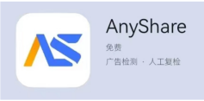PART 01

手机客户端可通过扫二维码，或从手机应用商店中搜索“AnyShare (开发者为上海爱数信息技术股份有限公司) ”的APP，下载安装即可。

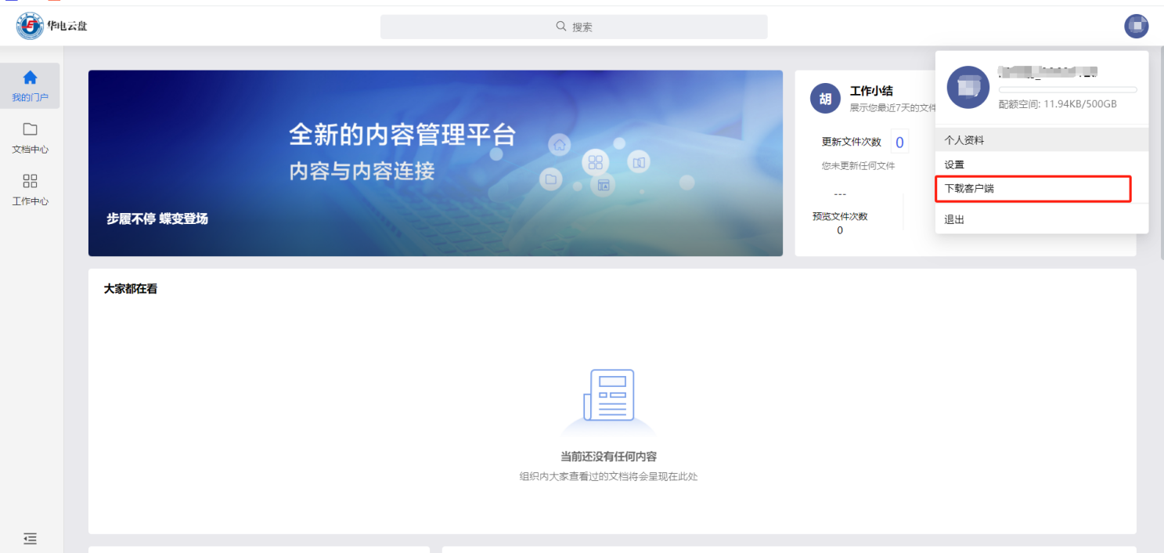

图1-5点击下载客户端

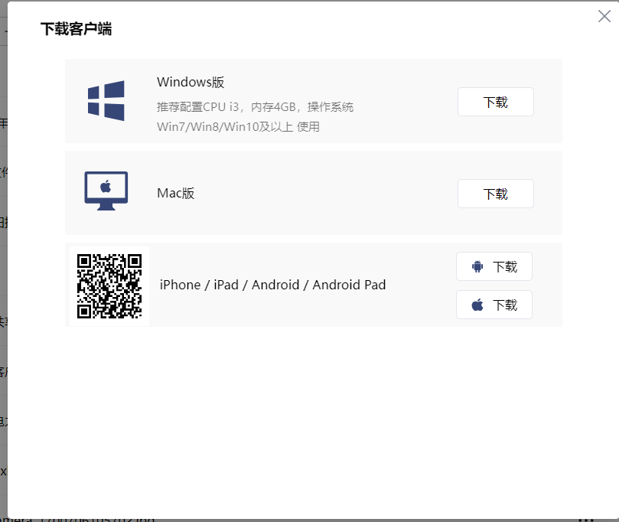

图1-6选择合适的客户端下载

1.2.2登录配置

安装好客户端之后，双击打开应用，在弹出的的文档域设置界面输入对应的文档域地址，输入pan.ncepu.edu.cn ，以及端口默认443，点击确定：

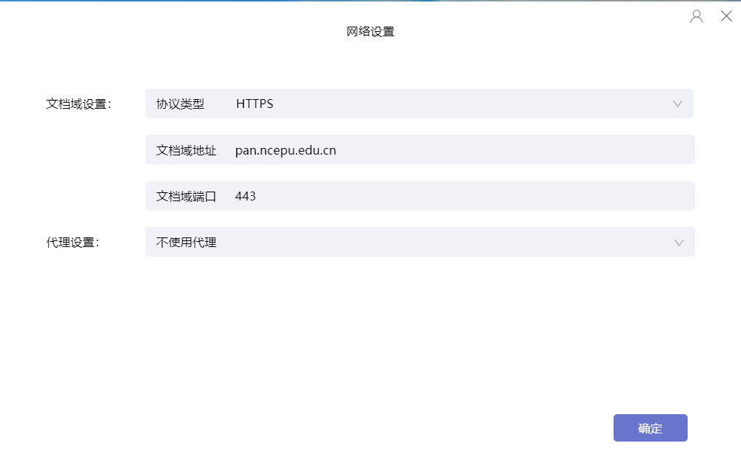

图1-7华电云盘配置信息

直接跳转页面扫码登录或账号登录：

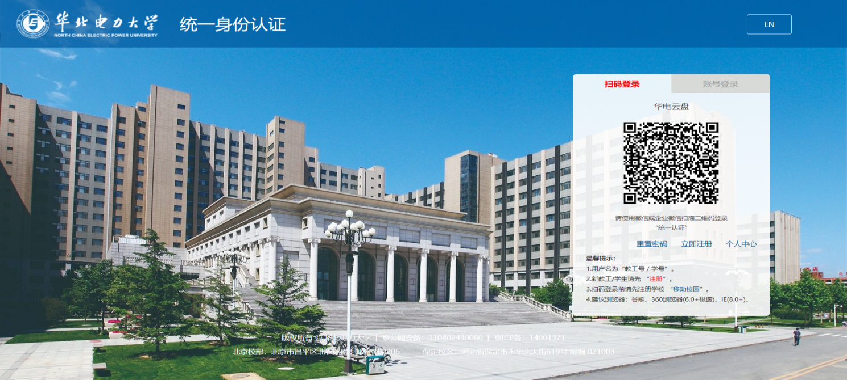

图1-8使用微信扫码登录

1.2.3设置本地缓存

新账号登录后会自动弹出设置缓选项，点击设置：

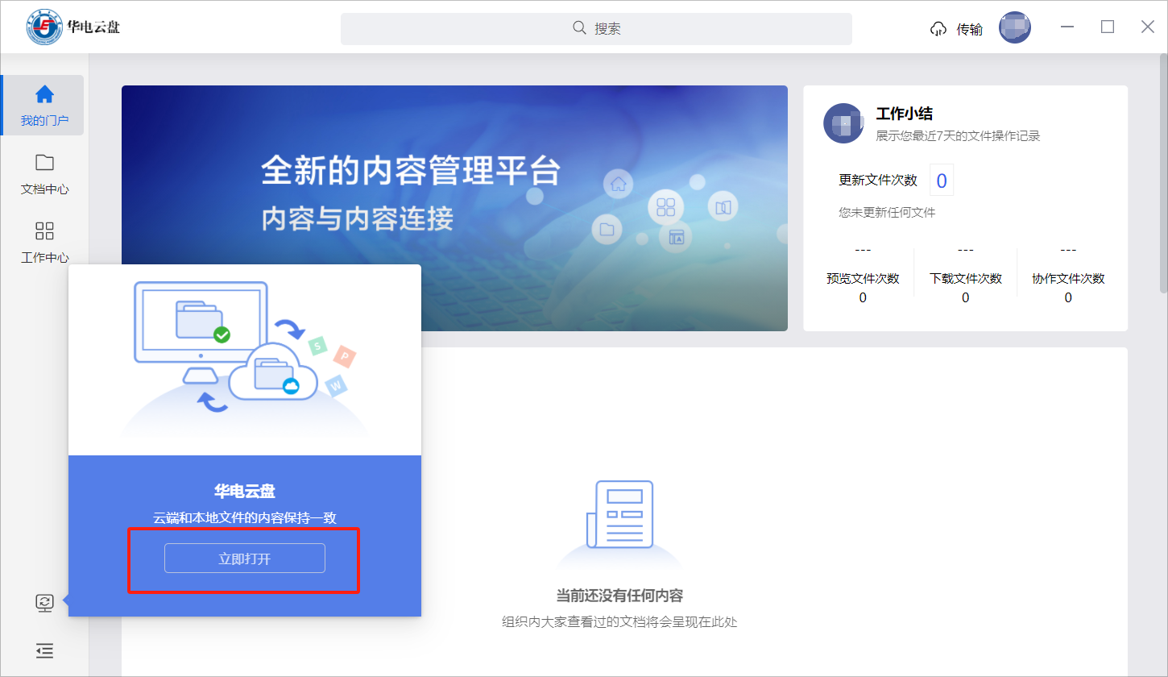

图1-9设置本地缓存

用户可以设置自己想要的缓存路径：

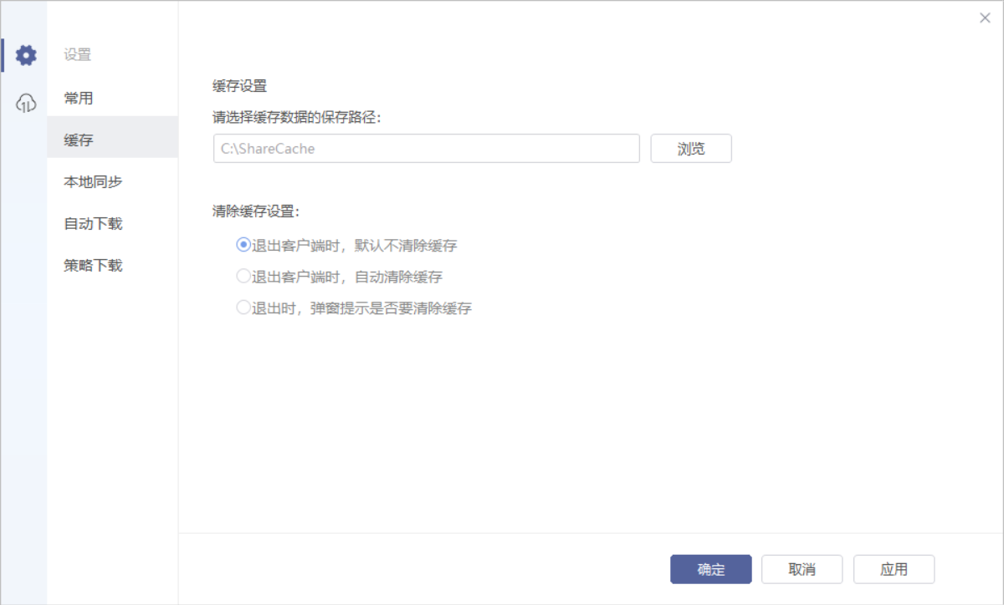

图1-10设置缓存路径

设置后点击确定即可：

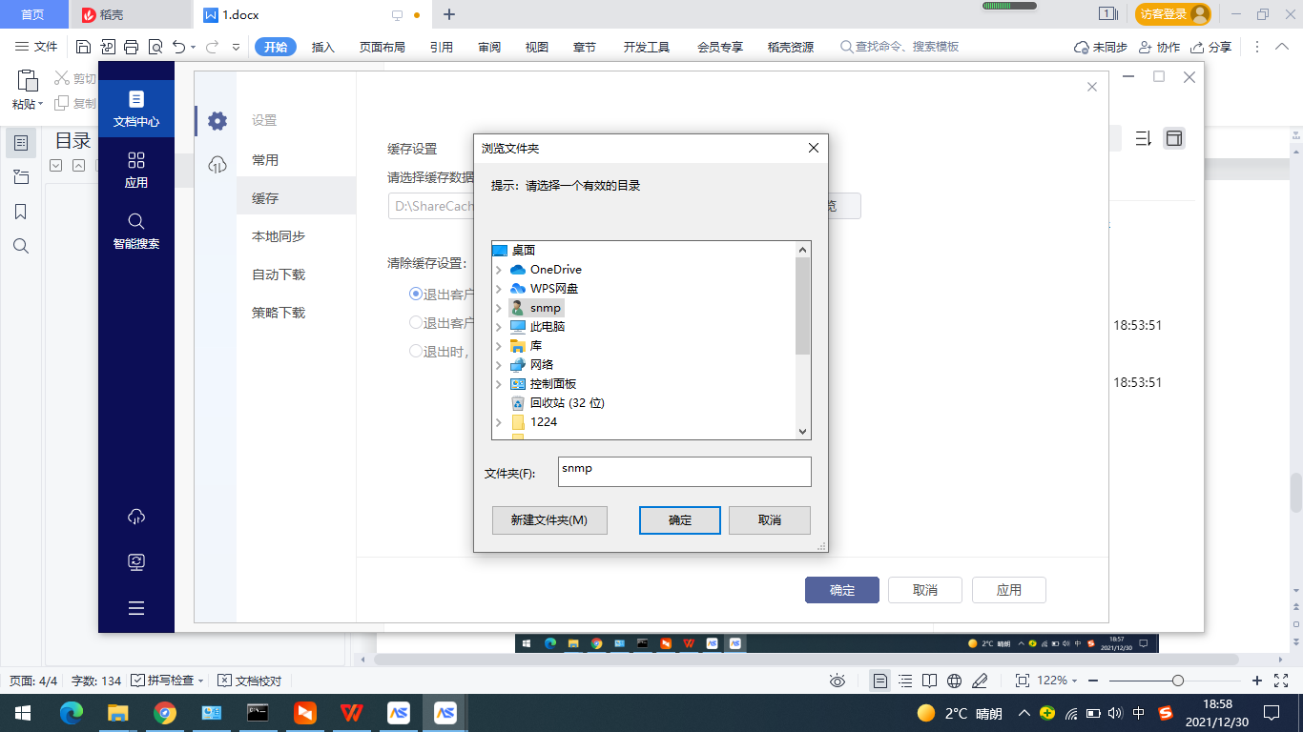

图1-11点击确定

还可以设置本地同步路径：

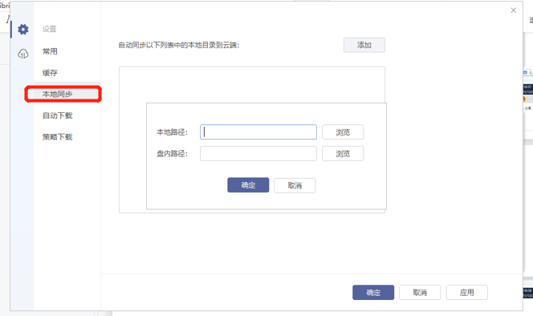

图1-12设置本地同步

## 1.4上传文件

点击左上角选择上传文件或者上传文件夹：

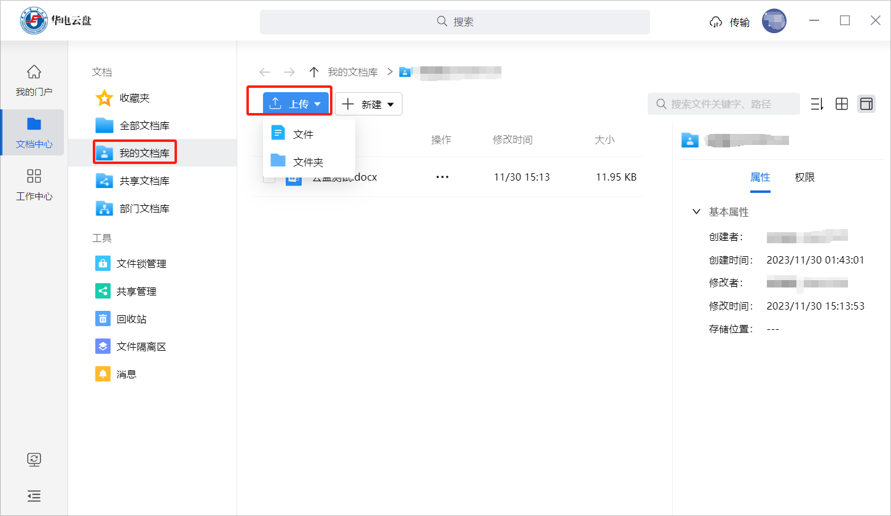

图1-13上传文件

打开本地资源管理器，选择上传的文件

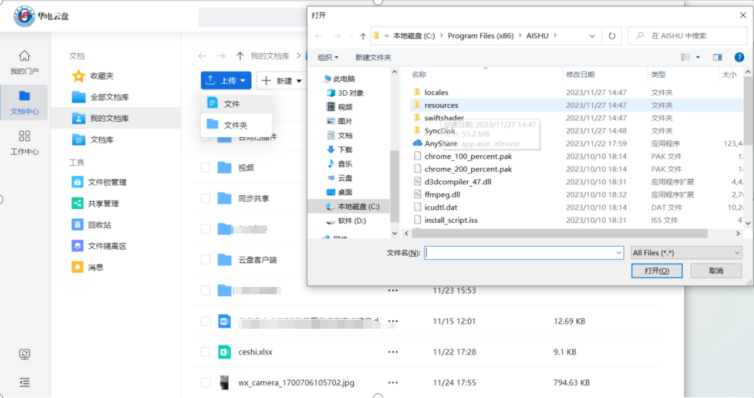

图1-14上传成功

## 1.5下载文件

下载文件，选中要下载的文件点右边，选择下载：

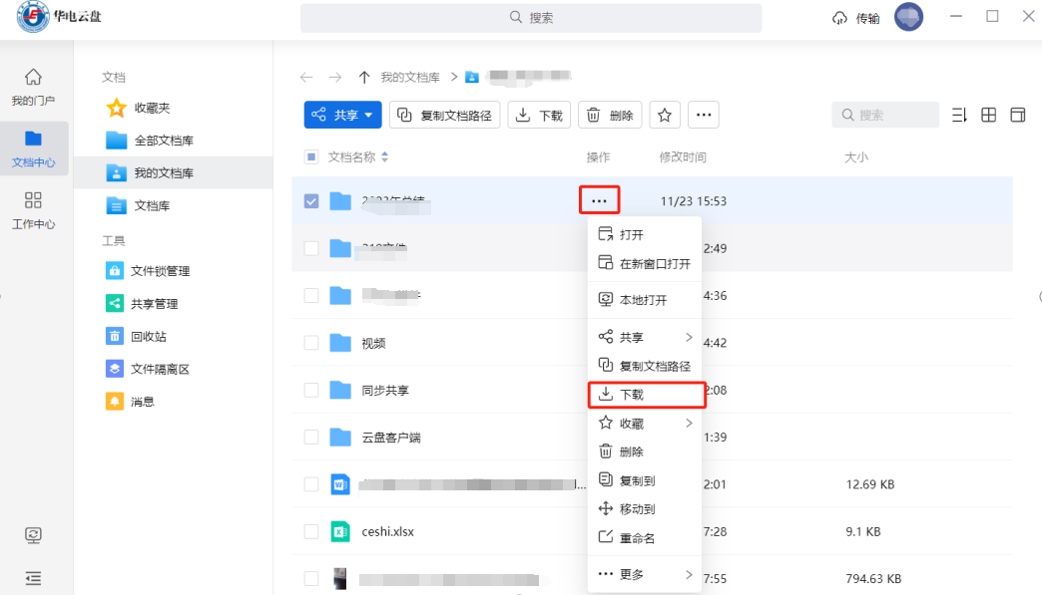

图1-15下载文件

第2章共享协作

为了方便用户进行跨部门或是同企业外部的用户进行高效的文档协作，华电云盘支持指定用户共享和任意用户共享。

* 快速共享：华电云盘用户之间发生的共享，便于被分享者快速找到分享文件，这时文件的权限根据内部用户所拥有的权限显示，无其它访问限制， 更适合内部用户之间共享协作。
* 任意用户共享：华电云盘用户同所有人员发生的共享，此种方式可以对被分享者设置简单的访问权限、访问有效期、打开密码及限制访问次数等，更适合于对其他部门或外部人员进行共享协作。

## 2.1快速共享

如果您在工作中需要把文件共享给同事，在确定同事拥有访问权限的前提下，您可以点击复制文档路径，粘贴文档路径发送给同事，方便其查找定位文档。

* **快速共享：**先选中文件或文件夹，点击界面上方工具栏中的【共享】按钮，选择【复制实名共享链接】，并发送给要共享的实名用户。此功能适用于想要快速共享文件给已经是此文件访问者的情况。

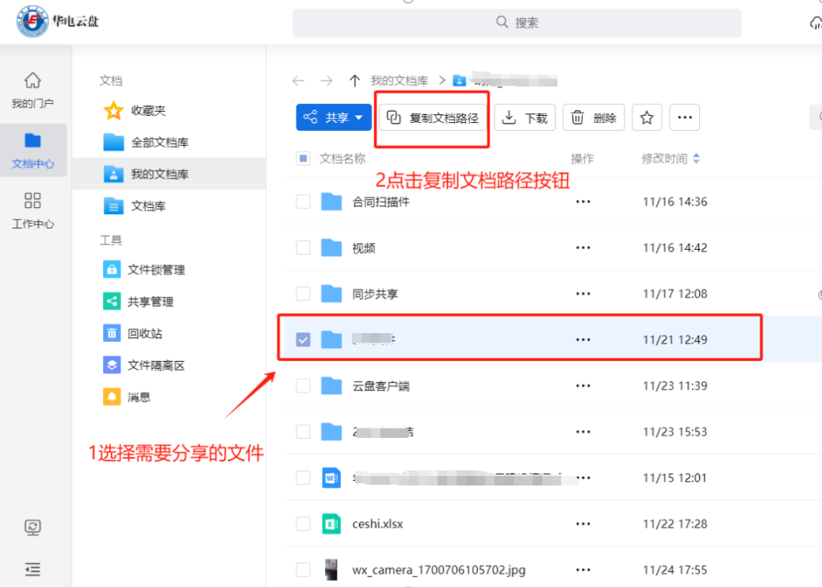

图2-1快速共享

## 2.2共享给指定用户

* **共享给指定用户：**选中文件或文件夹，点击界面上方工具栏中的【共享】按钮，选择【共享给指定用户】后进入共享贡献能够给指定用户配置页面，可添加访问者（用户、部门或联系人组）并为其配置相应的访问权限和有效期。访问权限支持7种细粒度权限，包括：显示/读取/修改/新建/删除/拒绝访问/所有者。

您可以直接选择某种权限，或点击【自定义配置】，为访问者配置权限，点击【保存】，系统会给实名共享的用户发送消息通知。您也可在下方分享实名共享链接出选择【复制文档路径】或【获取二维码】，将此链接以多种形式发送给要共享的实名用户。

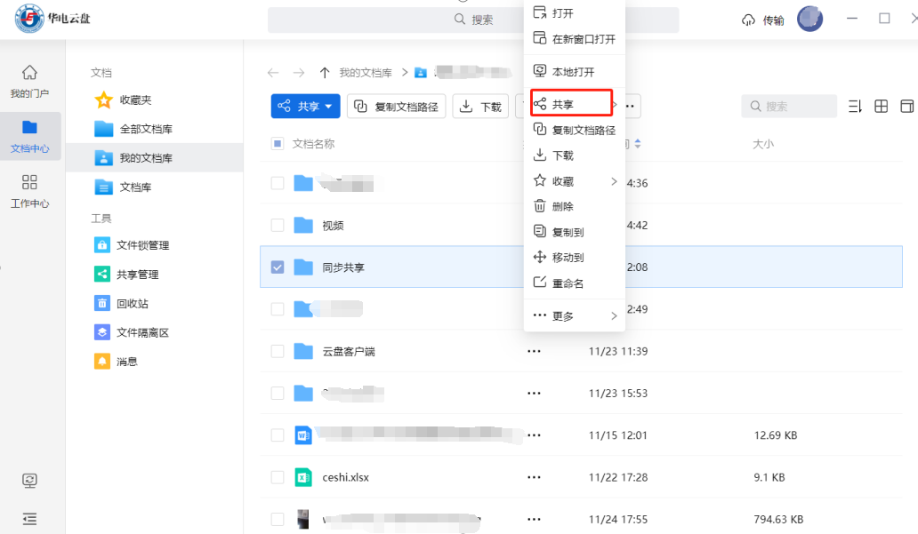

图2-2共享给指定用户

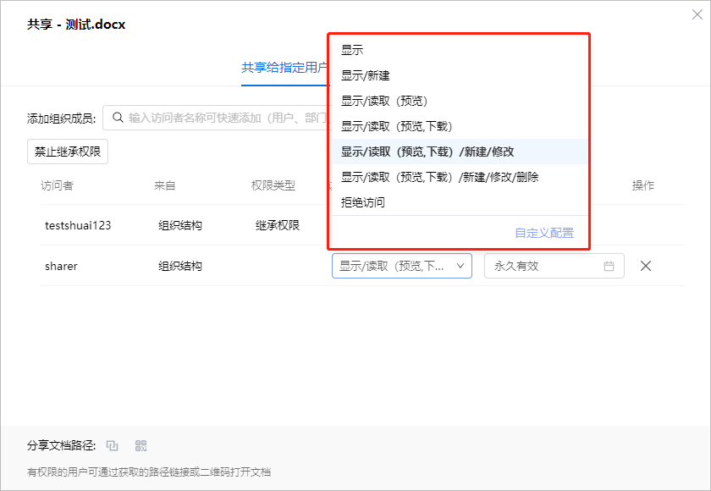

图2-3共享给指定用户配置

## 2.3共享给任意用户

* **共享给任意用户：**先选中文件或文件夹，点击界面上方工具栏的【共享】按钮，选择【共享给任意用户】进入共享给任意用户配置页面，然后进行链接标题、访问权限、有效期、访问密码以及限制打开次数等的配置，点击【创建链接】按钮即可生成共享给任意用户的链接。

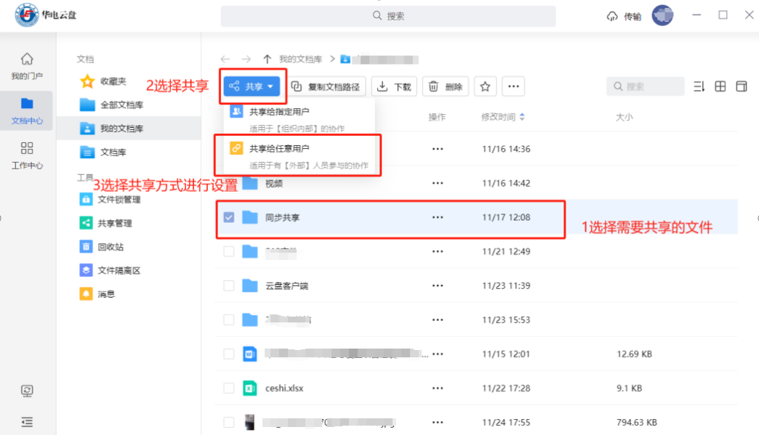

图2-4共享给任意用户

点击链接地址右侧的【复制文档路径】、【获取二维码】，可将此链接以多种形式发送给要共享的用户，此时共享完成。一个文档可以创建多个不同的共享给任意用户的链接。

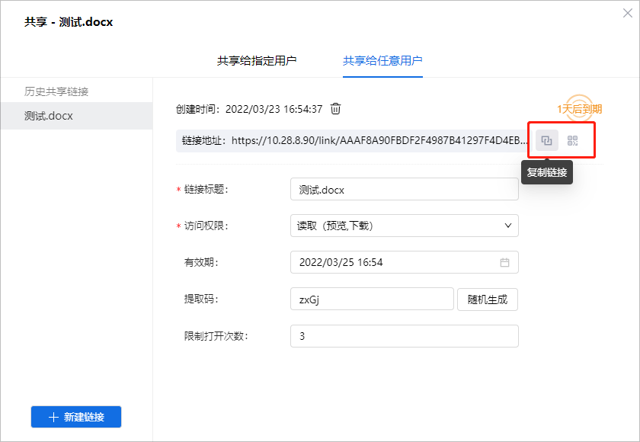

图2-5共享给任意用户的链接

第3章数据保护

华电云盘提供的文件历史版本、云端回收站等功能，全方位的助力企业保护数据安全。

* 文件历史版本：提供文件历史版，防止文件版本遗失，且能有效防止感染勒索病毒
* 云端回收站：误删的文件都可以在云端回收站中找回，且提供系统回收站，多一层保护，进一步防止文件误删。

## 3.1文件历史版本

在工作中，我们每天都会跟文件打交道，经常需要对Office文档之类的文件进行频繁编辑修改，有时候也不可避免地会遇到文件被恶意篡改或是误修改误删除的情况，这时怎么办呢？其实这时候只要能找回该文件之前的版本就好了。华电云盘提供文件历史版本，不仅能查看还原任一历史版本，还能对任意版本进行版本对比，让用户轻松知道谁在什么时候对文件做了哪些修改。

3.1.1什么是文件历史版本

在客户端中，文件的所有者或是具有修改权限的用户每一次对文件进行了编辑或是修改，都会自动生成一个文件历史版本。

3.1.2应用场景

* 一键找回误修改文件

一份文件修改了多个版本，最终还是觉的原始版本好，怎么办？别担心，在华电云盘中，每修改一次文件，就会自动生成一个历史版本，还可以查看之前的修改版本，并且可以一键还原之前的历史版本。

* 历史版本对比，差异一目了然

日常工作中，团队协作是不可避免的，一份文件可能需要经过多人编辑修改，才能够完成。那怎样知道其他人对该文件进行了了哪些修改呢？这就用到了 华电云盘提供的历史版本功能，哪些用户在什么时间对文件内容做了哪些修改，都会呈现出来，让用户一目了然。

3.1.3功能介绍

* 查看历史版本

用户登录华电云盘客户端，选中文件，点击右侧文档信息栏的【版本】按钮，就会出现该文件的版本信息栏，在该信息栏下面是所有用户对该文件进行过编辑修改的历史记录，点击【打开】按钮，可以进行在线预览。

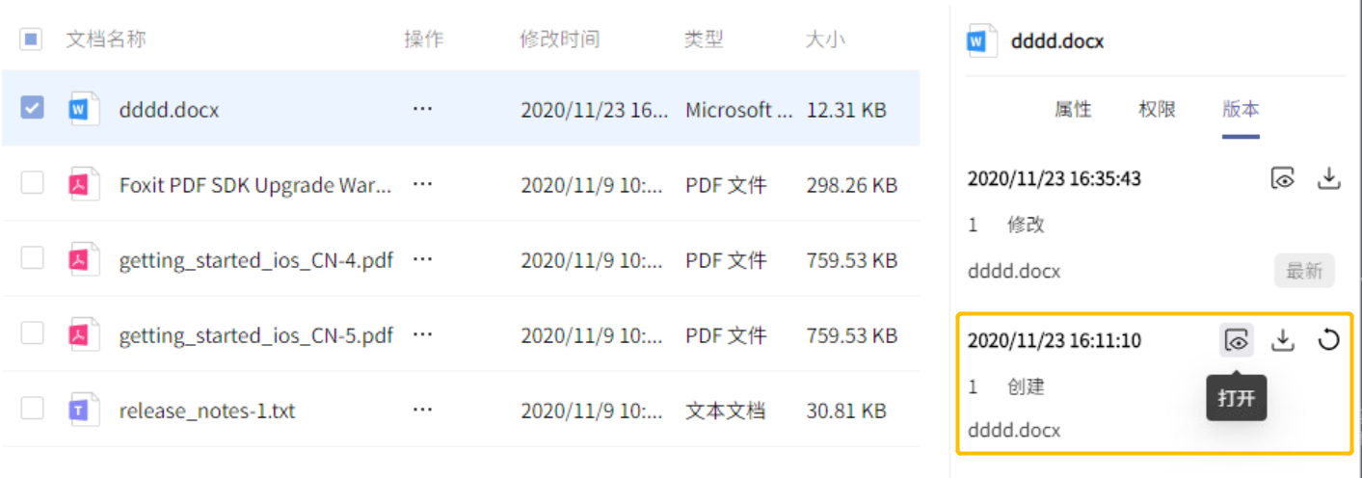

图3-1查看历史版本

还原历史版本

用户登录华电云盘客户端，选中文件，点击右侧文档信息栏的【版本】按钮，就会出现该文件的版本信息栏，在该信息栏下面是所有用户对该文件进行过编辑修改的历史记录，点击【还原】按钮，就可以对该文件版本进行还原，或是点击【打开】按钮，在线预览该文件时，点击右边的【还原】按钮，也可将该文件版本还原。

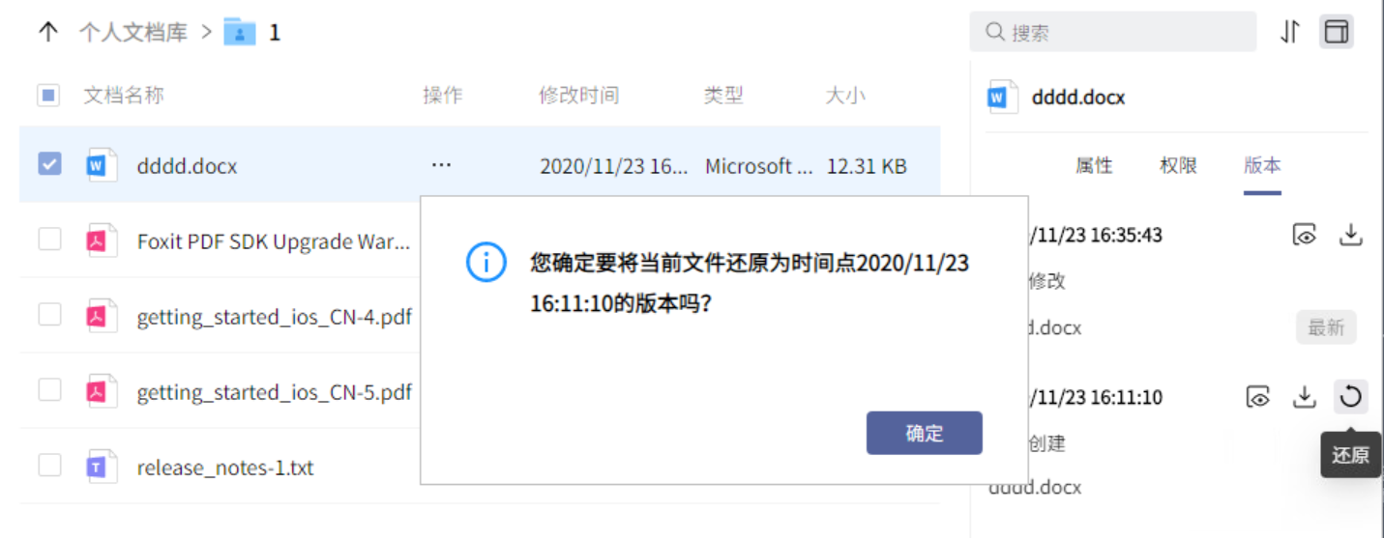

图3-2还原历史版本

## 3.2云端回收站

一不小心删除了正要用的文件，怎么办？别担心，华电云端回收站来帮忙，一键找回误删除文件。

3.2.1什么是云端回收站

华电云盘提供云端回收站功能，当用户不小心删除了文件，可以在云端回收站找回，并且还可以清空回收站和设置回收站策略，给用户提供贴心的文件找回服务。

3.2.2应用场景

* 轻松找回误删除文件

工作中经常遇到一不小心把文件删除了的情况，该如何找回是用户最为关心的。华电云盘的云端回收站功能能够轻松帮用户一键找回误删除的文件，并且还可以进行批量还原文件，设置文件在回收站保留的时间，从而节省云盘空间。

3.2.3功能介绍

* 还原文件

用户登录华电云盘户端，点击左侧菜单栏【应用】按钮，进入回收站页面，在这里用户可以看到所有具有所有者权限的回收站，点击任意回收站名称，即可进入该回收站中，查看所有被删除的文件，选中任意文件，点击上面的【还原】按钮，即可将该文件还原到原来的目录下。同时支持批量还原已删除的文件。

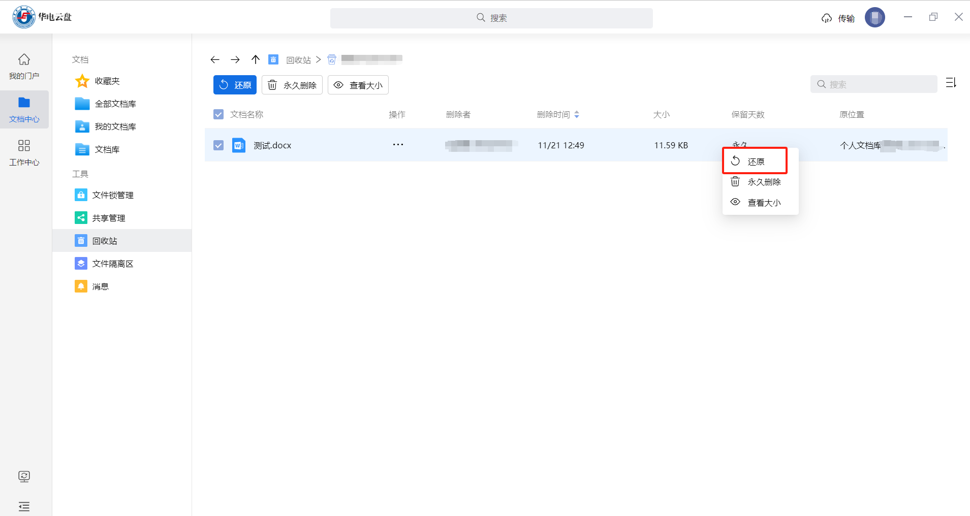

图3-3还原文件

* 永久删除文件

选中任意文件或是批量选中，点击上面的【永久删除】按钮，然后在弹出的确认删除框中，点击【确定】按钮即可。从回收站删除后，这些文件数据将无法在云端回收站中恢复，如要恢复，需要联系管理员在系统回收站中进行相关的恢复操作，具体操作请查看管理控制台系统回收站部分。

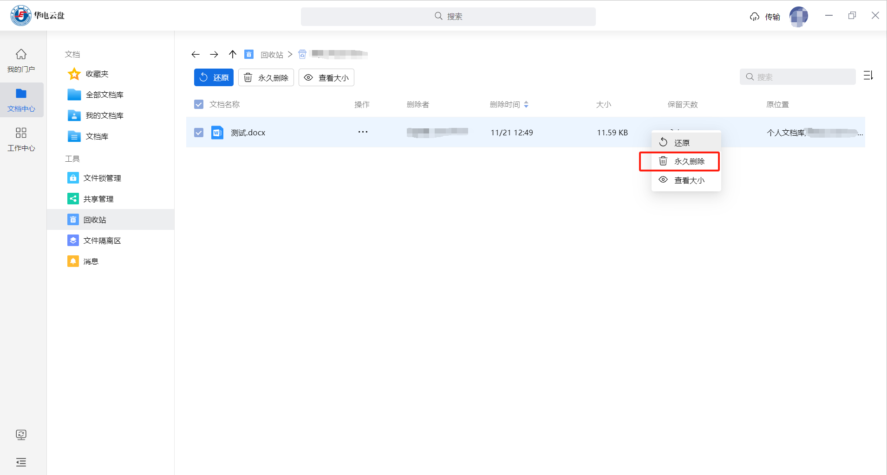

图3-4永久删除文件

* 设置回收站策略

用户进入回收站页面后，点击任意回收站名称进入，然后点击上面的【回收站策略】按钮，在弹出的框中，可以设置回收站数据保留的时间，保留时间以月为单位，最短可以保存一个月，超过保留时间的历史数据将会自动清除，当然也可以选择永久保留。此外，为了进一步提升安全性，还支持在管理员在管理控制台控制删除的个人文档数据在用户回收站保留的时间，最短可以保留7天，最长可以保留24个月。启用该功能后，个人文档数据在回收站保留的时间，将覆盖用户之前设置的回收站策略，且用户不能变更。

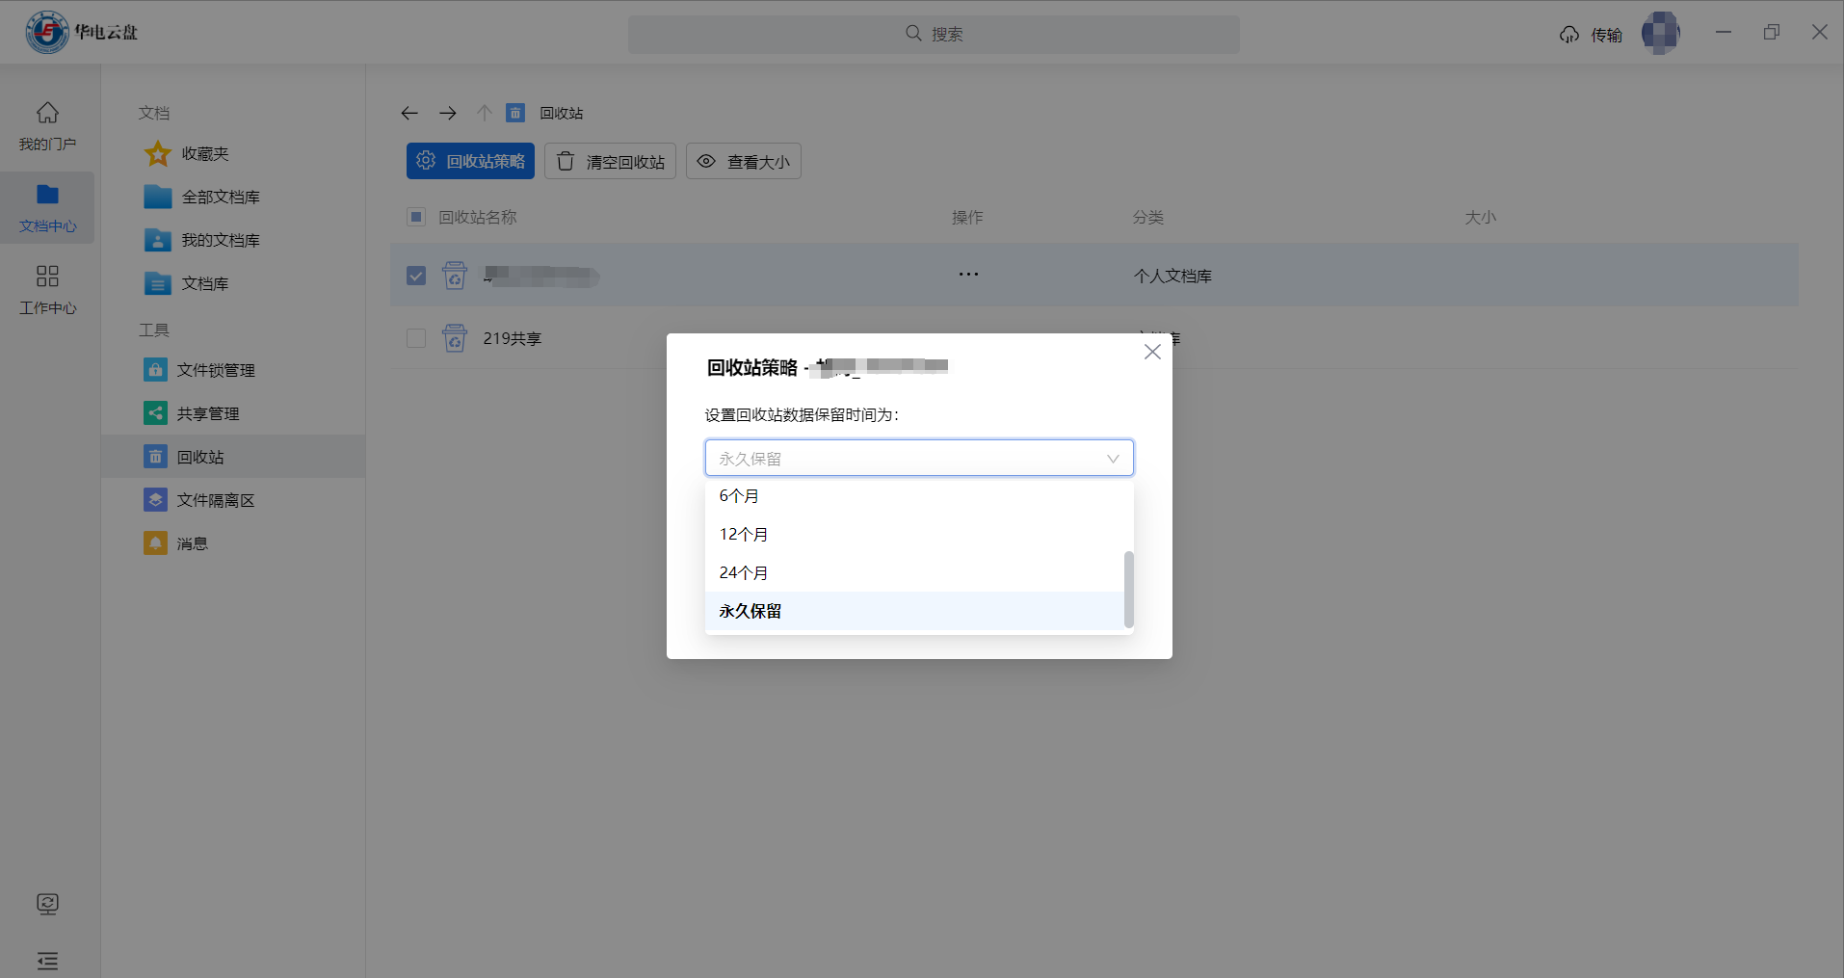

图3-5设置回收站策略

* 清空回收站

用户进入回收站页面后，点击任意回收站名称进入，然后点击上面的【清空】按钮，在弹出的框中，可以设置清空指定时间段的回收站数据，时间段以月为单位，最短可以清空1个月前的数据，也可以全部清空，清空后，该回收站的所有文件数据都将无法恢复。如要恢复，需要联系管理员在系统回收站中进行相关的恢复操作，具体操作请查看管理控制台系统回收站部分。

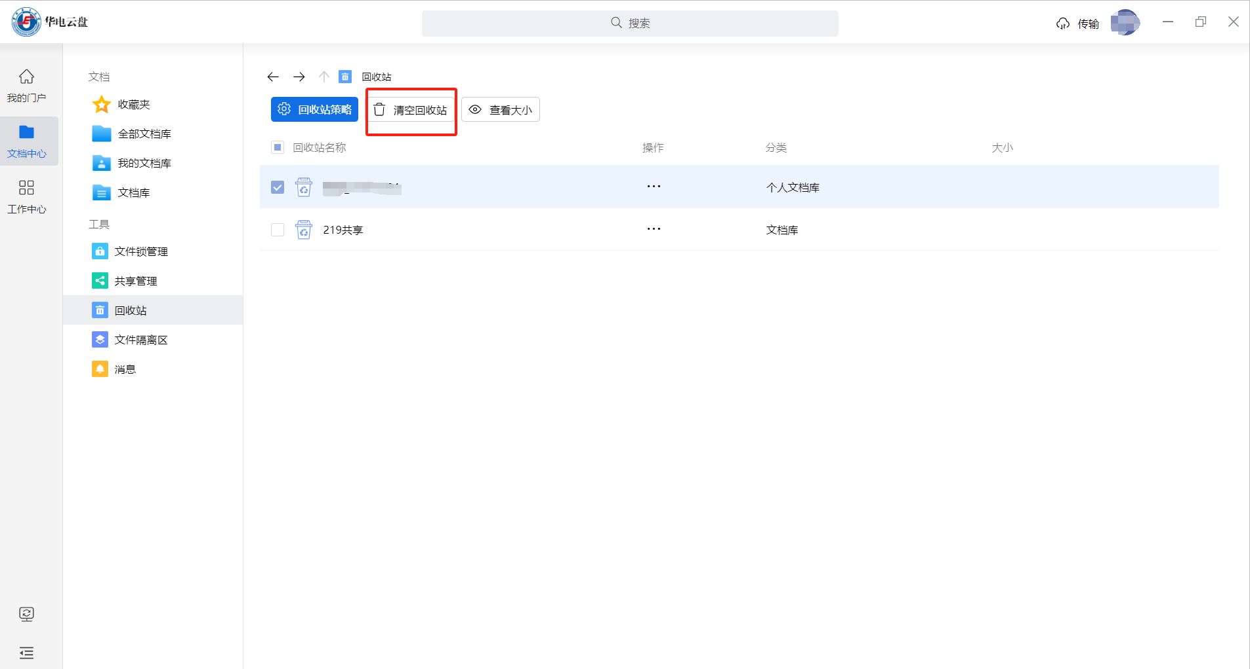

图3-6清空回收站

* 自动清理回收站

该功能需要管理员在管理控制台开启自动清理策略，并设置相关的清理策略。开启该功能后，系统将按照设置的清理策略，定期将用户的个人文档清理至回收站。具体操作请查看管理控制台自动清理策略部分内容。

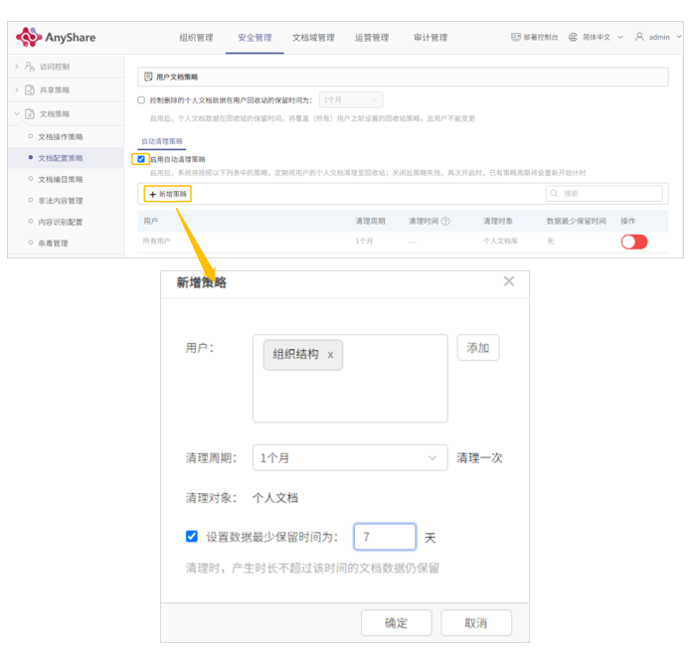

图3-7自动清理回收站

第4章同步盘

在华电云盘7.0 中，客户端Windows操作系统中接入同步盘，所有文件和文件夹都保存在云端中，并且本地和云端数据保持一致，便于用户轻松地在任何设备上访问。

在使用同步盘之前，首先需要用户设置同步盘缓存数据的保存路径，用户可以通过新手引导直接进行设置，或是右键点击华电云盘 托盘图标，进入【同步盘】【设置】【缓存】页面，点击【浏览】按钮，选择同步盘缓存数据的保存路径，然后点击【确定】或【应用】按钮即可。

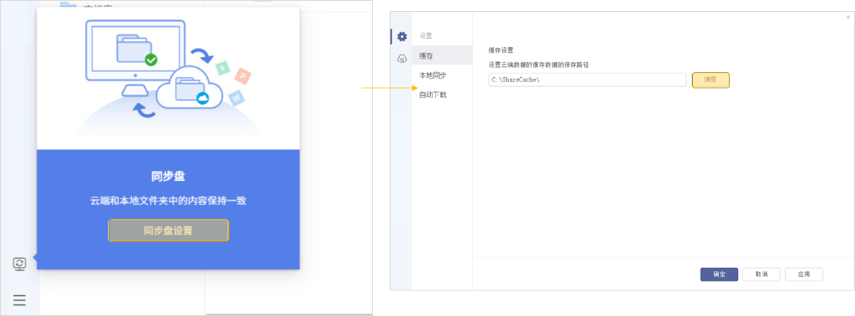

图4-1通过新手引导设置缓存

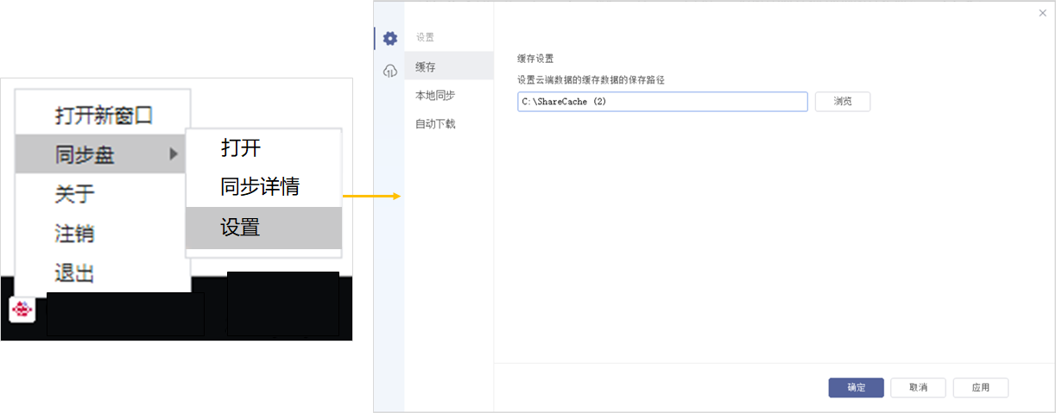

图4-2通过托盘进入缓存设置

设置完同步盘缓存数据的保存路径后，在同步盘中用户可以进行以下操作：

* 上传任何文件和文件夹：支持通过直传和非直传两种模式上传文件和文件夹。

直传：将桌面文件发送到云端，如下图所示：

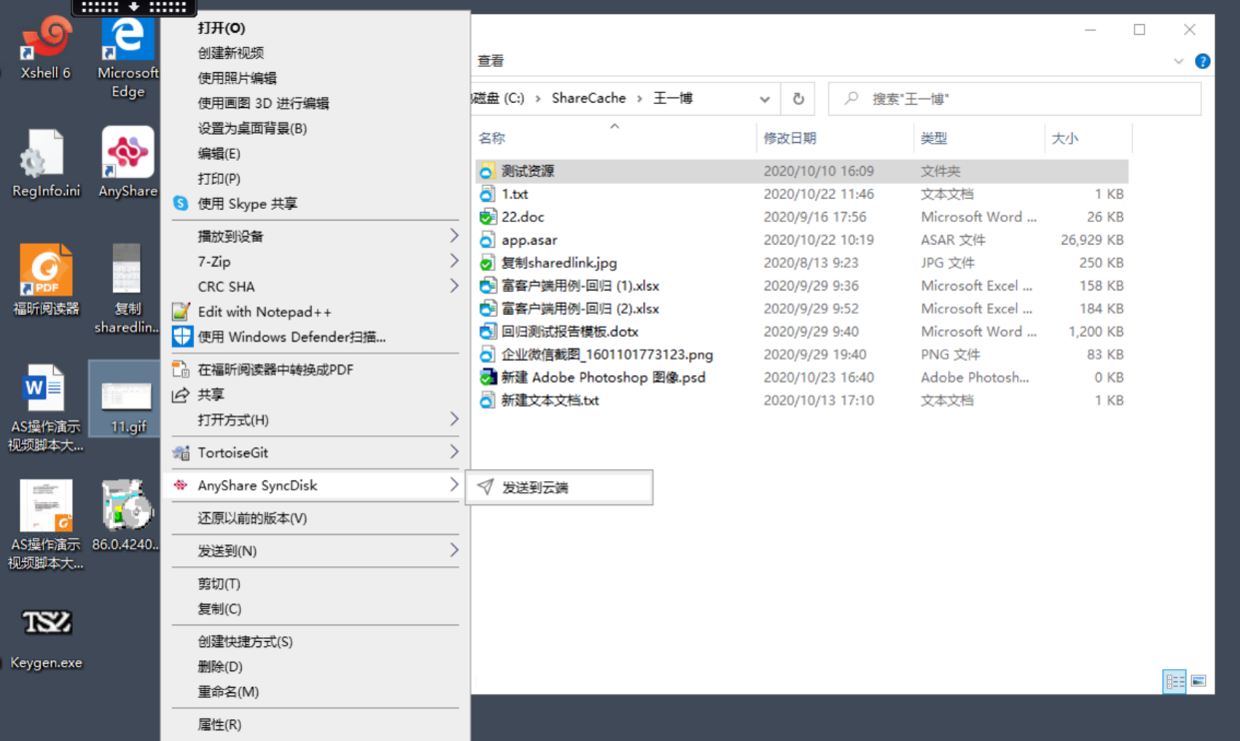

图4-3发送到云端

非直传：拖拽或在同步盘内新建来上传文件和文件夹，如下图所示：

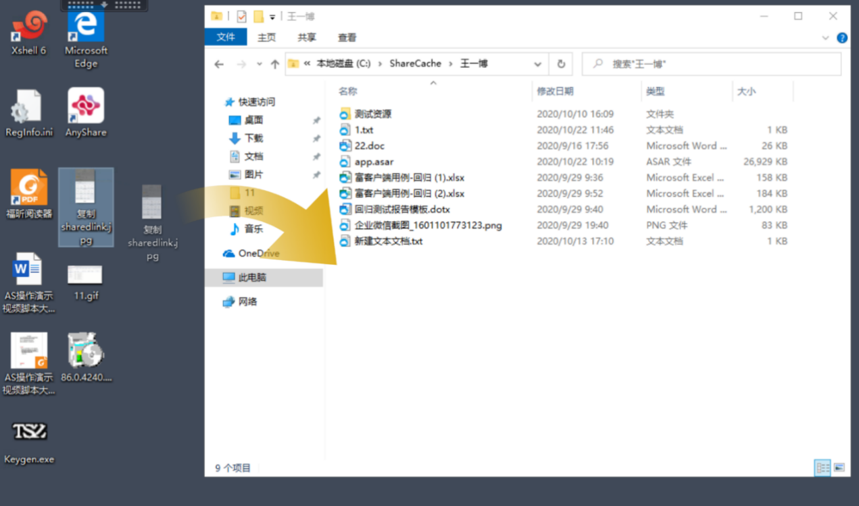

图4-4拖拽上传

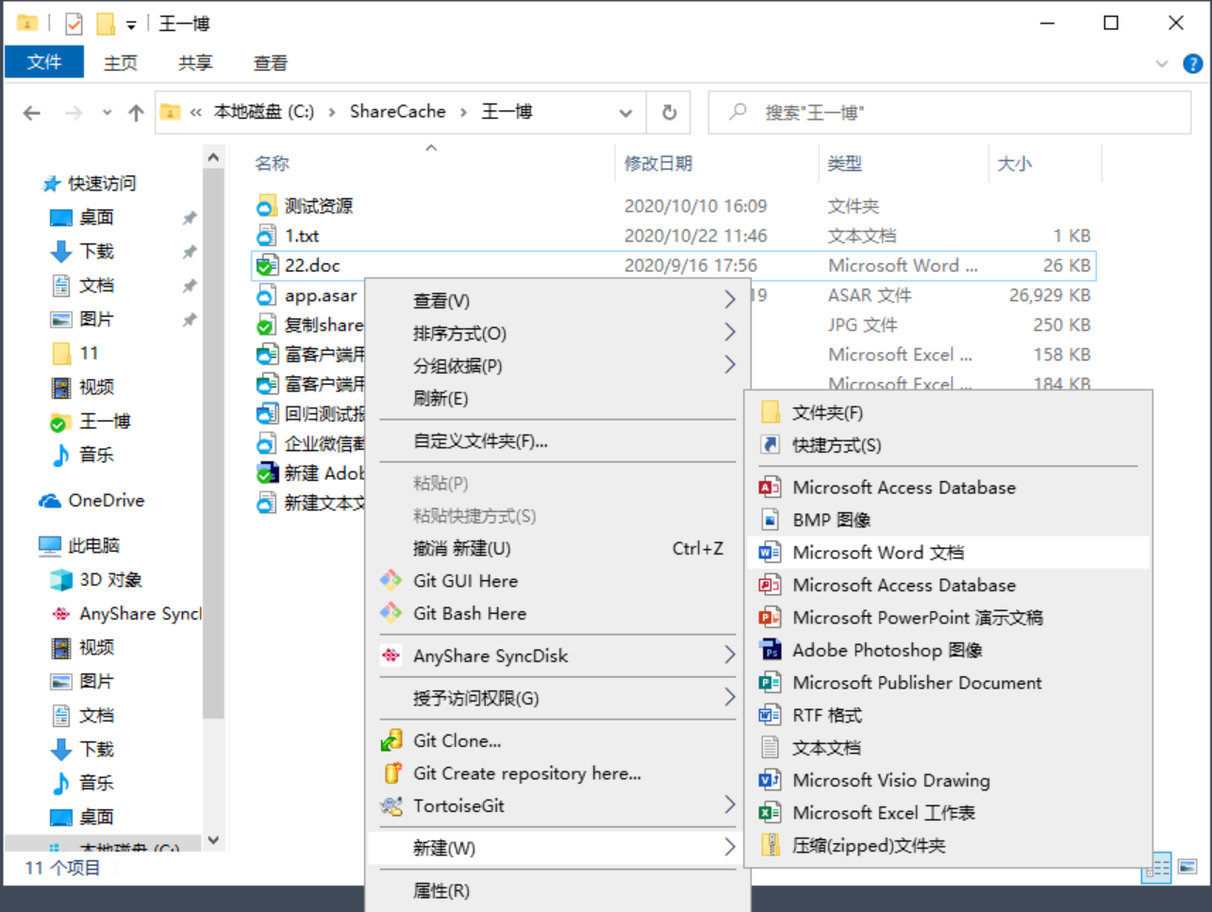

图4-5盘内新建

* 文件离线编辑：支持在华电云盘离线的情况下编辑文件，在下次登录华电云盘时，文件会自动更新。
* 文件锁定编辑：支持在编辑文件时锁定该文件，这样就避免了当其他用户打开该文件编辑保存后产生冲突文件。

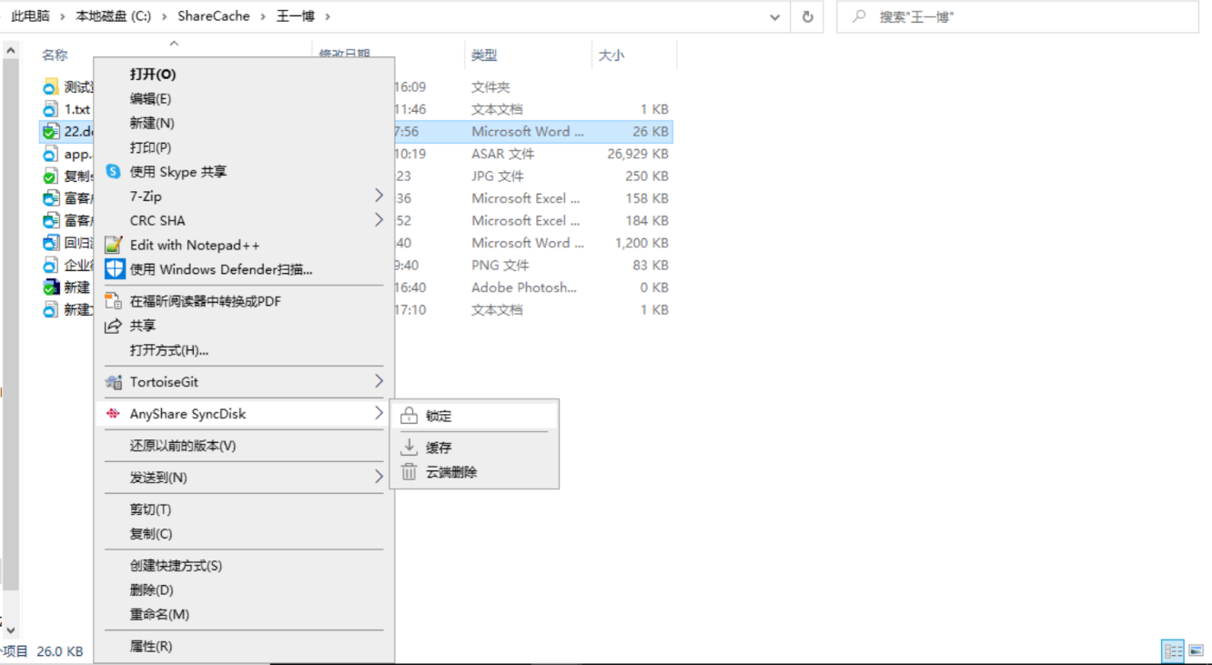

图4-6文件锁定

* 批量缓存：选中一个或多个文件，点击鼠标右键，选择华电云盘，然后点击【缓存】按钮，可以进行批量缓存。

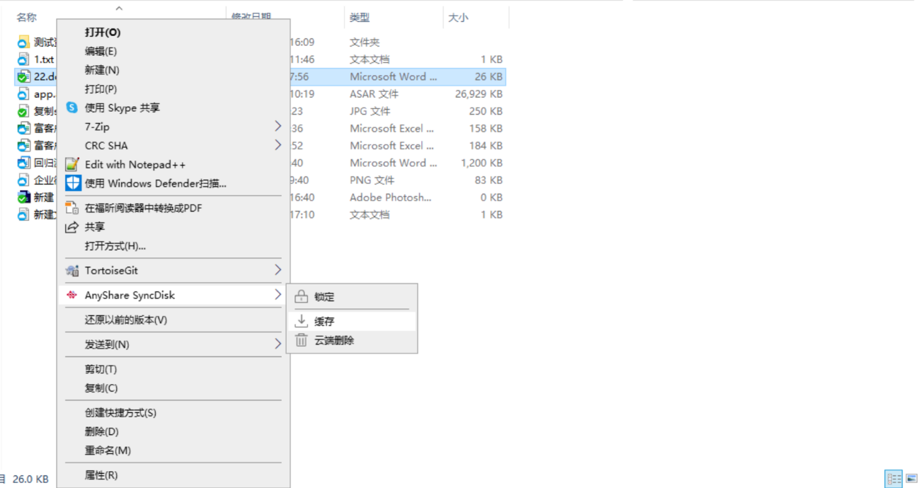

图4-7文件缓存

* 云端删除：选中一个文件或多个文件，点击鼠标右键，选择华电云盘，然后点击【云端删除】即可，删除后的文件可以在系统回收站中找回。

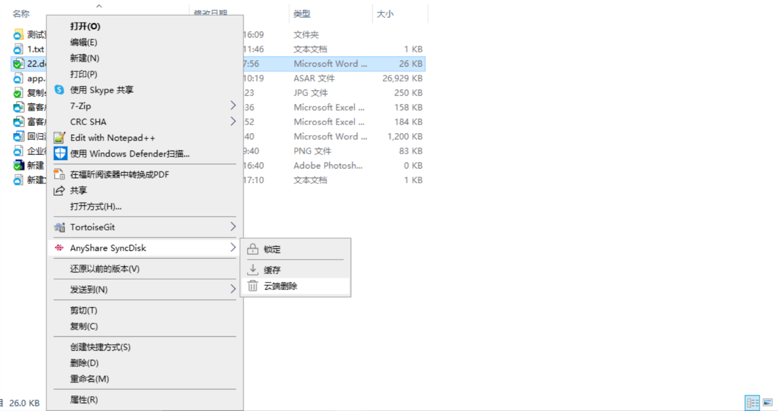

图4-8云端删除

此外通过右键点击华电云盘 托盘图标，还可以查看文件同步详情以及进行相关设置。

* 查看文件同步详情：在文件同步详情页中可以查看正在同步、同步失败以及同步完成的文件，对于正在同步的文件用户可以进行暂停或是取消同步等操作。

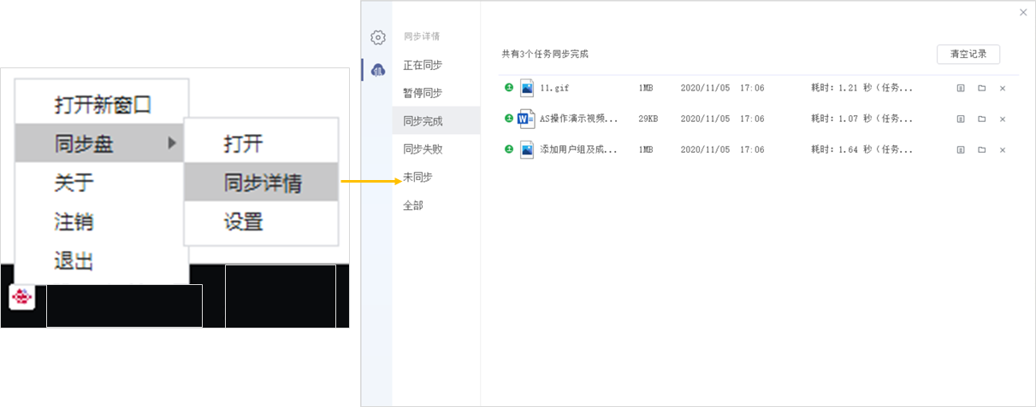

图4-9查看文件同步详情

* 本地文件同步至云端：在设置-本地同步页面中，可以添加本地路径和盘内路径，添加成功后，会自动同步已添加目录到云端。这样如果对本地路径中的文件内容作了变更，会自动同步到云端中；若在云端中对文件内容作了变更，本地路径中的文件内容也会自动同步更新。

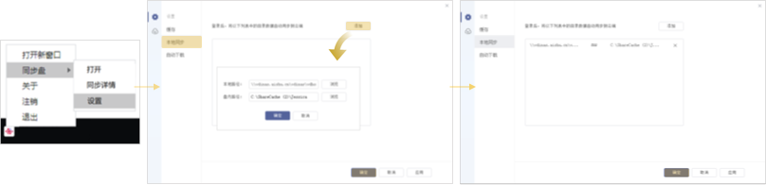

图4-10设置本地同步目录

* 自动下载文件：在设置-本地同步页面中，还可以设置自动下载，用户先添加需要下载的目录，并可以选择不允许自动下载的单个文件大小和文件格式，设置完成后，每次登录 华电云盘时会自动下载该目录中的所有文件到本地。没有设置自动下载的目录，需要手动触发下载。

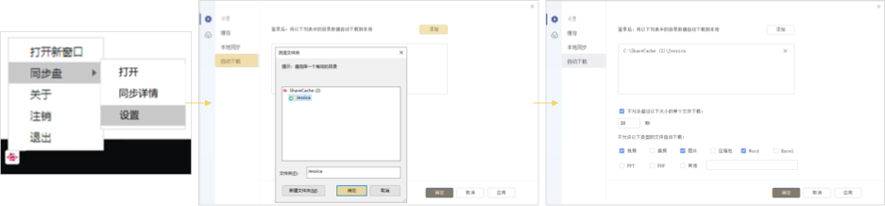

图4-11设置自动下载目录

* 查看华电云盘版本号：右键点击托盘，在关于页面中，用户可以查看当前使用的华电云盘版本号以及系统信息，以便在使用过程中如果出现问题可以及时的根据产品的版本号来排查，帮助用户尽快定位问题。

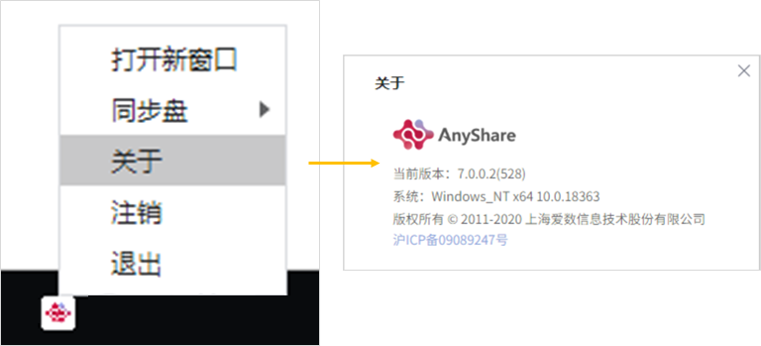

图4-12查看华电云盘版本号

综上所述， 华电云盘桌面客户端增加同步盘功能具有以下优势：

* 完全的Windows操作体验：采用用户习惯的Windows操作体验，减少用户的学习成本。
* 文件上传更简单：文件编辑保存后，自动上传至 华电云盘云端，无需再手动上传。
* 文件双向同步： 设置本地缓存目录、本地同步目录以及自动下载目录，全部都是本地和云端保持双向同步，保证用户访问的内容都是最新的。

**注意事项**：目前同步盘只支持在Windows操作系统中使用，mac系统还在开发测试中。